ACTIVIDAD 1 – Texto
1. Encabezados con Texto Secundario
Para la primera fila, usamos las etiquetas estándar de <h1> a <h6> y dentro añadimos la etiqueta <small> con la clase de Bootstrap text-muted.
2. Párrafos con estilo de Encabezado
Bootstrap permite que un párrafo común luzca como un título usando las clases .h1 a .h6.
3. Clases Display
Para títulos más grandes y estilizados (como los del tercer bloque), se usan las clases display-1 hasta display-4.
4. Clase Lead (Párrafo destacado)
Para ver la diferencia de peso y tamaño en el texto corrido.

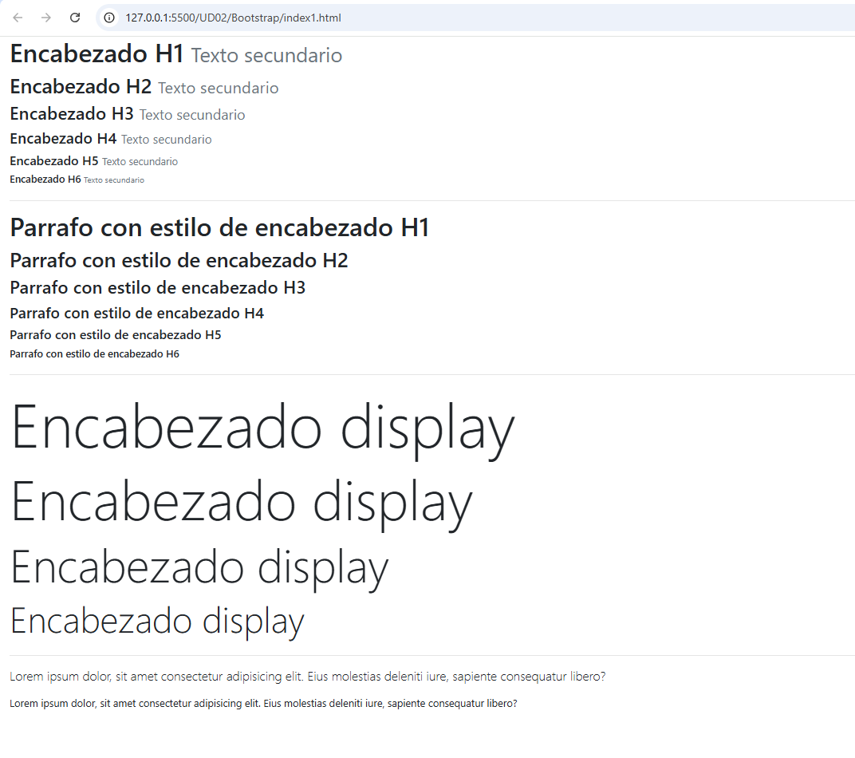

ACTIVIDAD 2
1. Imagen original (Fila 1)
Se utiliza una etiqueta de imagen estándar dentro de una columna de 4 espacios (col-4). Al no tener clases de ajuste, la imagen mantiene su tamaño fijo de 200x200 píxeles.
2. Imagen responsiva (Fila 2)
Para que una imagen de gran tamaño (800x800) no desborde su contenedor, se aplica la clase .img-fluid. Esta clase asigna un ancho máximo del 100% y altura automática.
3. Imágenes flotantes (Fila 3)
Para posicionar dos imágenes en los extremos opuestos de una misma columna, se utilizan las clases de utilidad .float-left y .float-right.
4. Estilos de borde y marco (Fila 4)
Bootstrap ofrece clases para modificar la estética de los bordes. .rounded suaviza las esquinas y .img-thumbnail añade un borde con un pequeño margen interno (padding).
5. Componente Figure (Fila 5)
Para agrupar una imagen con un pie de foto (caption), se utiliza la etiqueta <figure>. La clase .text-center en el .figure-caption asegura que el texto quede centrado bajo la imagen.
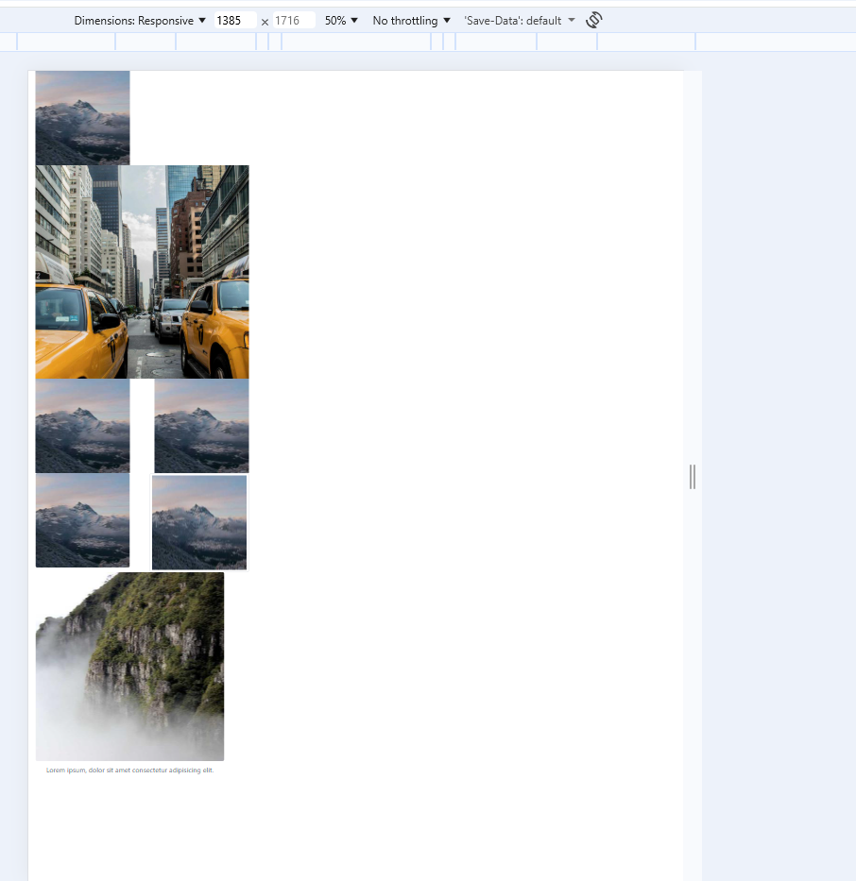
Asi queda con un ancho de 580px:


ACTIVIDAD 3 - Estilos para tablas
1. Tabla oscura con .table-dark
Esta clase permite invertir el esquema de colores de la tabla de forma global, aplicando un fondo oscuro y texto claro. Es ideal para resaltar datos en interfaces con estilos oscuros o de alto contraste.
2. Tablas responsivas con .table-responsive-md
Se utiliza para manejar tablas con gran volumen de datos (como las de 10 campos). Crea un contenedor con un scroll horizontal que solo aparece en pantallas menores a 768px (tamaño medium), evitando que la tabla rompa el diseño del sitio.
3. Colores contextuales con .table-success
Bootstrap ofrece clases específicas para tablas que aplican colores con significado. La clase .table-success tiñe la fila de un color verde suave, utilizado habitualmente para indicar estados positivos o datos correctos.
4. Fondos sólidos con .bg-primary
A diferencia de las clases anteriores, las utilidades .bg-* (background) aplican colores de fondo sólidos a cualquier elemento. Al usar .bg-primary en una fila de tabla, se aplica un azul intenso; se suele acompañar de .text-white para mantener la legibilidad.
Asi queda el resultado:
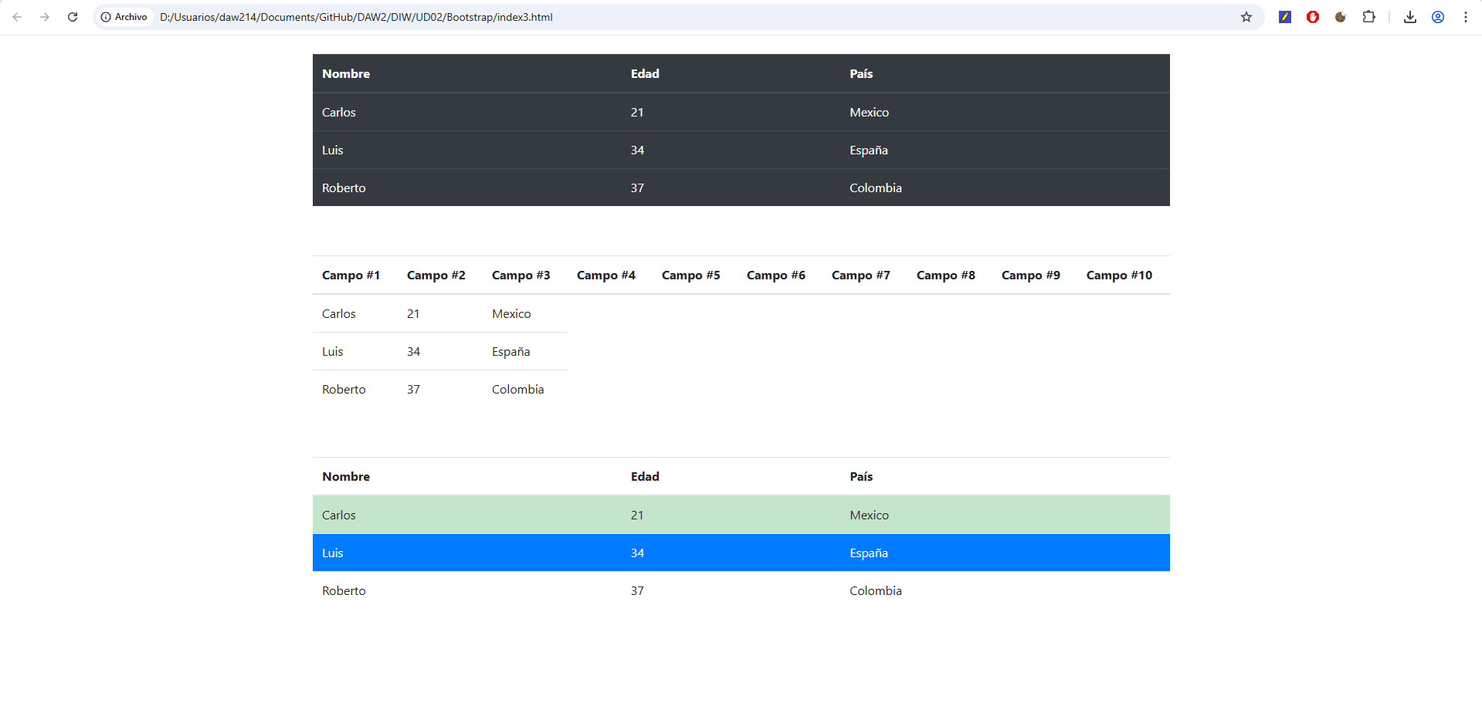
Y así con un ancho mucho menor:
